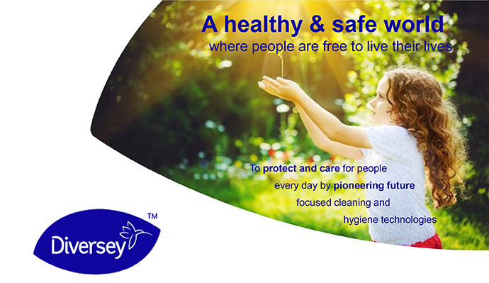

Diversey Polska Sp. z o.o. jest światowym liderem na rynku profesjonalnych produktów czystości
i higieny dla przemysłu. Naszym klientom oferujemy produkty chemiczne, maszyny piorące, instalacje techniczne, a także obsługę i profesjonalne doradctwo.
Obecnie nasza firma poszukuje pracowników na stanowisko:

Specjalista ds. Obsługi Klienta

Dbanie o satysfakcję klienta Ci nie wystarcza? Chcesz być częścią zespołu, który przerasta oczekiwania?
Czy opinia o firmie, jak i własna reputacja leżą Ci na sercu?

Idź o krok dalej

Nasz klient, Diversey, międzynarodowa amerykańska firma będąca liderem na rynku produktów higieny, poszukuje obecnie pracowników do zapewnienia jak najlepszej jakości obsługi klienta. Osoba na tym stanowisku będzie ambasadorem firmy i przyczyni się do budowania jej wizerunku.
Firma naszego klienta jest, i zawsze będzie, w czołówce czystego i zdrowego stylu życia. Będziesz częścią grupy, która nieustannie dostarcza innowacyjne technologie w branży higieny dla klientów biznesowych na całym świecie.
Zainteresowany? Sprawdź kogo szukamy!

Obsługa klienta

Jako specjalista ds. obsługi klienta, będziesz częścią zespołu pracującego w centrum Warszawy.
Twoim celem będzie zapewnienie doskonałego poziomu obsługi klientów wewnętrznych i zewnętrznych.
Będziesz odpowiedzialny za zarządzanie zamówieniami, utrzymywanie profesjonalnego kontaktu z klientem oraz przetwarzanie wszystkich wewnętrznych i zewnętrznych zamówień.
Dodatkowo, będziesz także odpowiedzialny za rozwiązywanie problemów naszych klientów, zarządzanie procesami, zrozumienie i rozwiązywanie pytań klientów zgodnie z polityką firmy.
Jako członek zespołu, który nieustannie udoskonala poziom obsługi klienta, powinieneś posiadać następujące umiejętności:
- Język niemiecki na poziomie zaawansowanym (min. C1).
- Język angielski lub polski na poziomie średniozaawansowanym/płynnym.
- Znakomite umiejętności obsługi klienta.
- Dobre umiejętności negocjacji.
- Doświadczenie w pracy w systemie SAP SD i Microsoft Office będzie plusem.
- Umiejętność budowania relacji z klientem.
- 2-3 lata doświadczenia w obsłudze klienta.

Czy ta rola jest dla ciebie?
Jeśli chcesz dołączyć do naszego zespołu, Magdalena Brzozowska (magdalena.brzozowska@kornferry.com) powie Ci wszystko co chciałbyś wiedzieć!

